**今日动态**

5.10 星期三 晴

班级人数：25人 今日实到：23人。

|  |  |  |  |  |
| --- | --- | --- | --- | --- |
| **姓名** | **早早来园** | **主动打招呼（主动“√”，不主动“✕”）** | **进餐**  **（全部★、没吃完●）** | **午睡**  **（睡着★、没睡●）** |
| **杨子宸** | **√** | **√** | **★** | **★** |
| **黄英豪** | **√** | **√** | **★** | **★** |
| **薛远憬** | **√** | **√** | **★** | **★** |
| **蔡承轩** | **√** | **√** | **★** | **★** |
| **梅语辰** | **√** | **√** | **★** | **★** |
| **于一鸣** | **√** | **√** | **★** | **★** |
| **姜怀逸** | **√** | **√** | **★** | **★** |
| **姜怀兴** | **√** | **√** | **★** | **★** |
| **肖铭轩** | **√** | **√** | **★** | **★** |
| **周成旭** | **√** | **√** | **★** | **★** |
| **顾书言** | **√** | **√** | **★** | **★** |
| **许烁** | **√** | **√** | **★** | **★** |
| **张嘉辰** | **✕** | **√** | **★** | **★** |
| **史芯宁** | **请假** | **请假** | **请假** | **请假** |
| **高语晴** | **√** | **√** | **★** | **★** |
| **吕卓彤** | **√** | **√** | **★** | **★** |
| **刘若熙** | **√** | **√** | **★** | **★** |
| **丁趙妍** | **√** | **√** | **★** | **★** |
| **朱宸钰** | **√** | **√** | **★** | **★** |
| **龚昕苒** | **√** | **√** | **★** | **★** |
| **李诗雨** | **√** | **√** | **★** | **★** |
| **杨静宸** | **请假** | **请假** | **请假** | **请假** |
| **赵静姝** | **√** | **√** | **★** | **★** |
| **唐文津** | **√** | **√** | **★** | **★** |
| **雷嘉怡** | **√** | **√** | **★** | **★** |

**一日生活活动篇**  

**今日午餐食谱：扬州炒饭、菌菇鸡汤。**

**区域活动篇**  

**1.区域游戏**

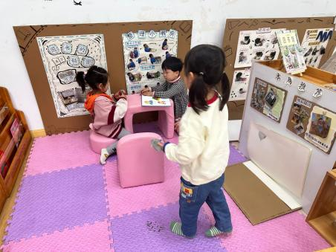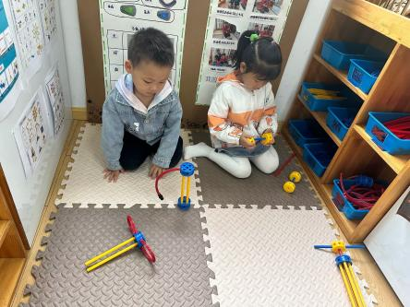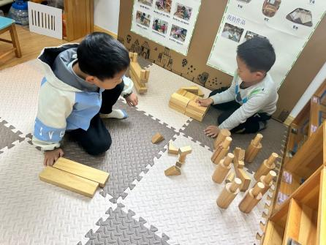

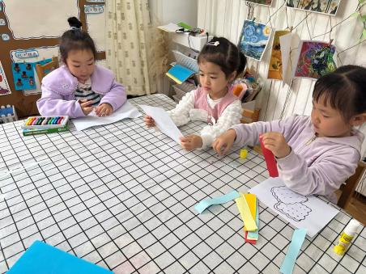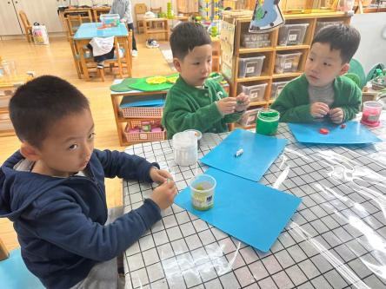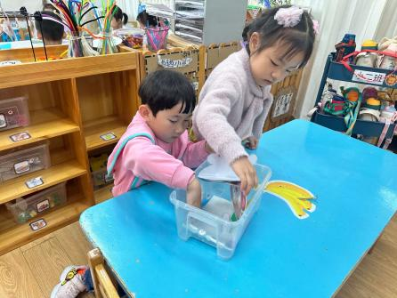

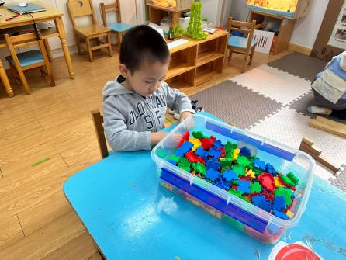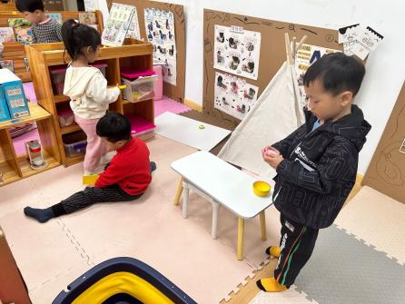

**来园我们进行了区域游戏活动。有些慢的小朋友都没能玩到区域游戏,希望你们明天能够加快吃早点的速度，不要光顾着聊天哦~还有的小朋友早早吃完了点心，但是没有选区域，希望这些小朋友可以进区域试试看，动动手，不要只是光看哦。**

**集体活动篇**  

1. **健康：不要咬手指**

今天我们开展了健康活动：不要咬手指。这是一节有关生活和卫生习惯方面的健康活动。咬指甲也称咬指甲症或咬指甲癖，是指反复咬指甲的行为。这种习惯在大部分的小孩子中还是随处可见，这是一种坏习惯，一般是孩子家庭、幼儿园或学校过度紧张所引起，多数儿童随着年龄增长咬指甲行为可自行消失，有时可成顽固性习惯，甚至伴随终身。咬指甲这种行为很不卫生，不仅影响儿童的身体健康，同时也是儿童内心紧张、压抑、忧虑、自卑感、敌对感的情绪表现。家长和老师对于孩子咬手指的现象应加以足够重视。

我班有部分幼儿存在咬手指的现象。大多数情况下，他们喜欢将没有洗得手指放在嘴巴里啃咬，这样极不卫生。为此特开展本次活动来纠正这一不良卫生习惯并防止这种现象的继续蔓延。

1. **防震减灾演习**

**今天上午，我们还进行了防震减灾的安全教育活动。并在下午进行了防震减灾演习。**

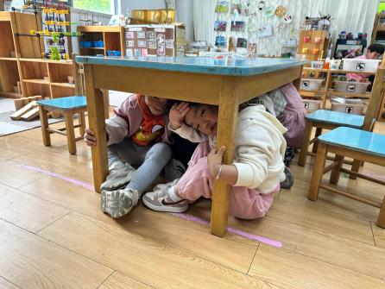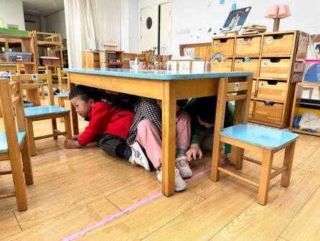

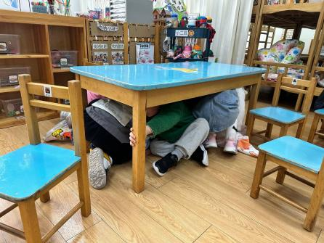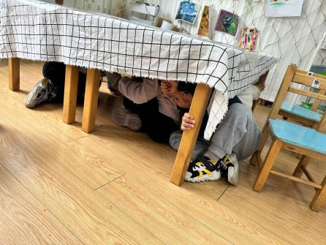

**2.延时班：绘本《小葡萄和懒蚂蚁》**

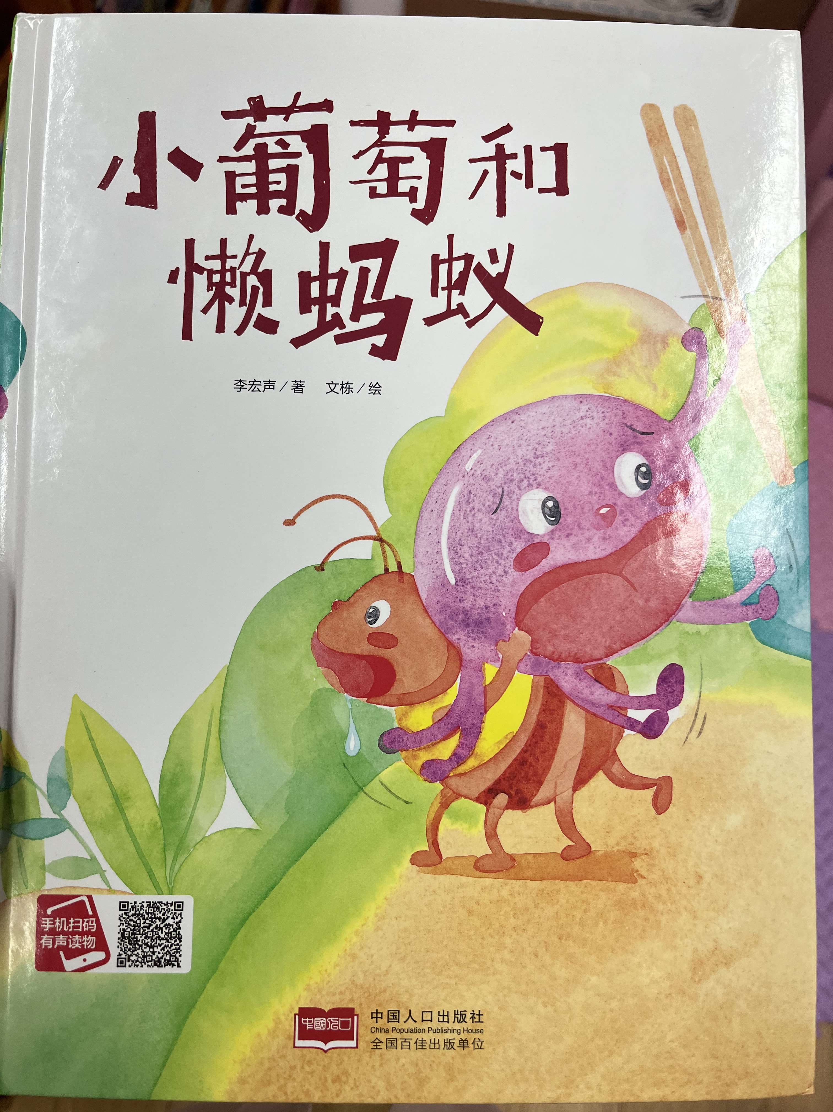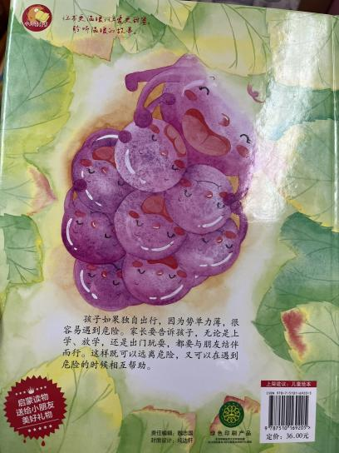

 **家园配合**  

各位家长好！

1. 安全教育平台上《防震减灾专题》活动，请大家带着孩子们及时完成哦！
2. 今日检查了小朋友们的指甲，部分小朋友的指甲较长，请大家帮助幼儿勤剪指甲哦~

执笔人：王婳